En vez de usar un sensor de humedad se usa un sensor IR

Cuando detecta la pasada de mano, riega por 7 segundos

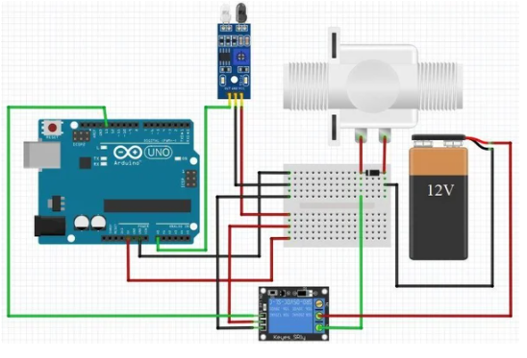

const int IR = A0;

int solenoidPin = 13;

int val =0;

void setup() {

Serial.begin(9600);

pinMode(IR,INPUT);

pinMode(solenoidPin, OUTPUT);

}

void loop() {

val = analogRead(IR); //obtains analog value from sensor in the range of 0 to 1024

Serial.print(val);

if(val < 500) // If a hand is detected by the IR sensor

{

digitalWrite(solenoidPin, LOW); //Switch Solenoid ON

Serial.print("Relay is ON ");

**delay(7000); //Wait for 7 Second**

}

else

digitalWrite(solenoidPin, HIGH); //Switch Solenoid OFF

Serial.print("Relay is OFF ");

//delay(5000);

}